ГУАП

Цифровая кафедра

ОТЧЕТ   
ЗАЩИЩЕН С ОЦЕНКОЙ

ПРЕПОДАВАТЕЛЬ

|  |  |  |  |  |
| --- | --- | --- | --- | --- |
| Старш. преподаватель |  |  |  | Григорьева Н.Н. |
| должность, уч. степень, звание |  | подпись, дата |  | инициалы, фамилия |

|  |
| --- |
| Отчет о практической работе №3 |
| «Работа в системе управления версиями GitHub» |
| по дисциплине: ОСНОВЫ ТЕСТИРОВАНИЯ ПО |
|  |
|  |

РАБОТУ ВЫПОЛНИЛ(А)

|  |  |  |  |  |  |
| --- | --- | --- | --- | --- | --- |
| СТУДЕНТ(КА) ГР. | 1912 |  | C:\Users\79109\Desktop\ПОДПИСЬ.png |  | Скрябина К.С. |
|  |  |  | подпись, дата |  | инициалы, фамилия |

Санкт-Петербург

2022

1. **Цель работы**: познакомится с распределенной системой управления версиями Git и сервисом GitHub.

GitHub – крупнейший веб-сервис для хостинга IT-проектов и их совместной разработки. Веб-сервис основан на системе контроля версий Git.

1. **Назначение:**

* Хранение проектов

В GitHub файлы проектов сохраняются в репозитории. Изменения кода сохраняются внутри хранилища в виде коммитов и веток.

* Возможность ревью кода

Обсуждение несколькими программистами называется ревью кода (code review). После ревью кода задачи, реализованные каждая в своей ветке, сливаются с главной веткой (main).

* Готовое портфолио

Раздел Repositories демонстрирует реализованные проекты и технические навыки разработчика, профиль на GitHub становится публичным портфолио программиста.

1. **Созданный аккаунт на GitHub с календарем активностей.**

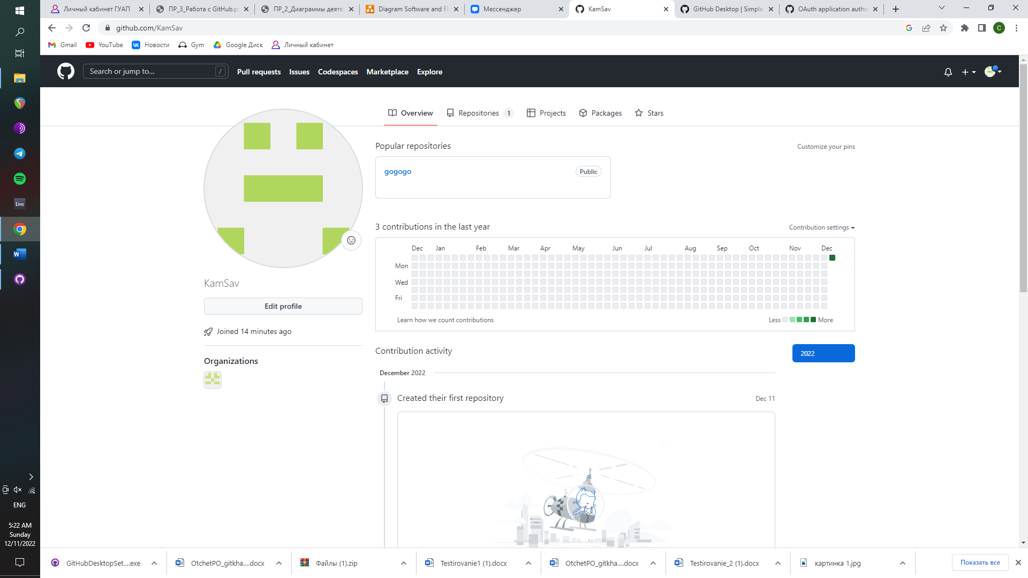

Рис.1. Аккаунт на GitHub

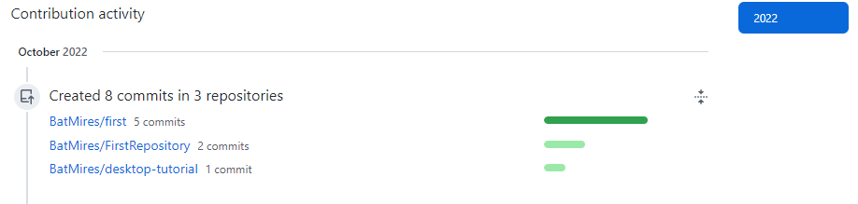

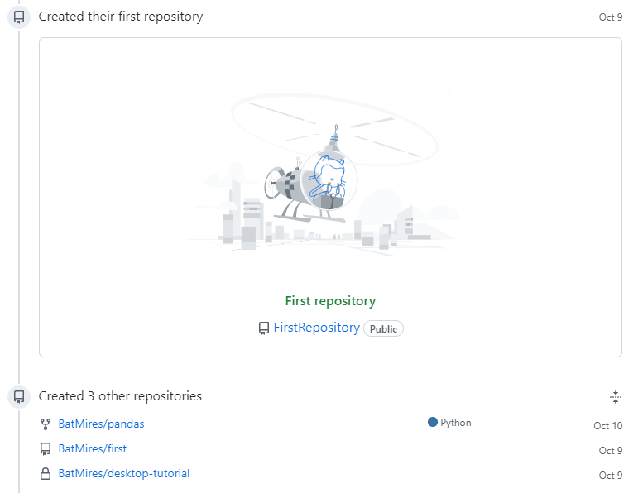

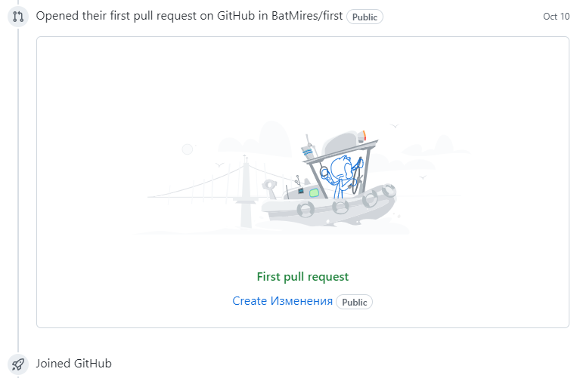

Рис.2. Календарь активностей

1. **Скриншоты двух ветвей проекта на удаленном сервере GitHub.**

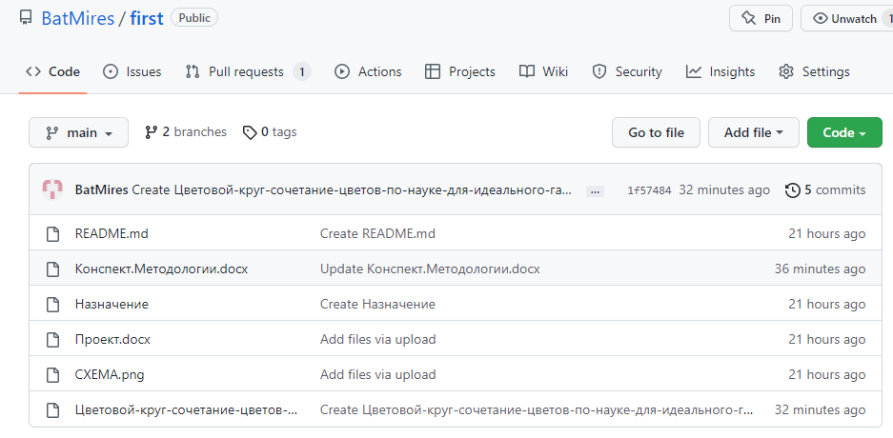

Рис.3. Ветвь main

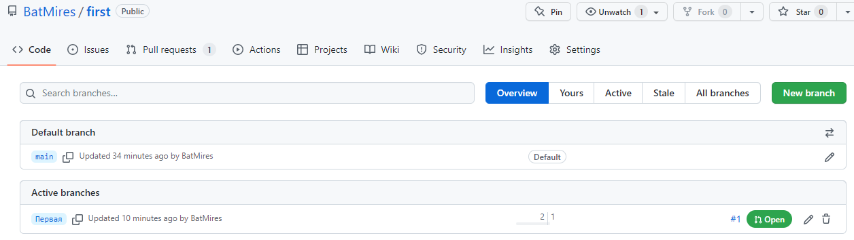

Рис.4. Ветви проекта

1. **Скриншоты работы в GitHub Desktop**

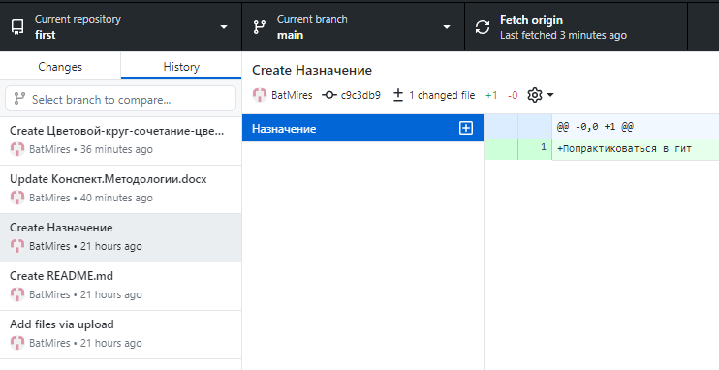

Рис.5. Работа в локальном репозитории

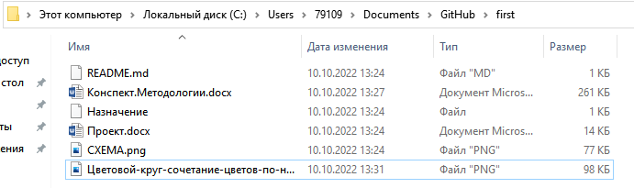

Рис.6. Файлы проекта в локальном репозитории

1. **Скриншот форка выбранного проекта с полезными библиотеками**

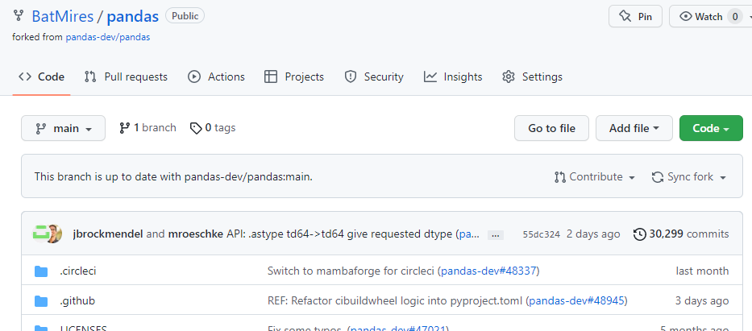

Рис.7. Форк

1. **Все репозитории, которые хранятся на GitHub**

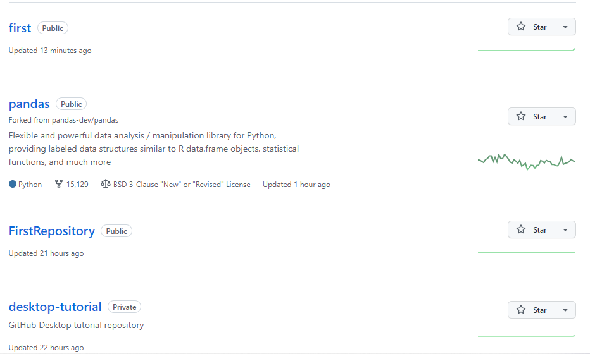

Рис.8. Репозитории

1. **Ссылка на созданный удаленный репозиторий на GitHub:** <https://github.com/BatMires>
2. **Выводы**

Познакомилась с сервисом GitHub.

Научилась создавать и работать в репозиториях, создавать ветви проекта, клонировать и управлять.

Проверила работу на удаленном сервере.

Выполнила форк популярного репозитория.